合约文档说明

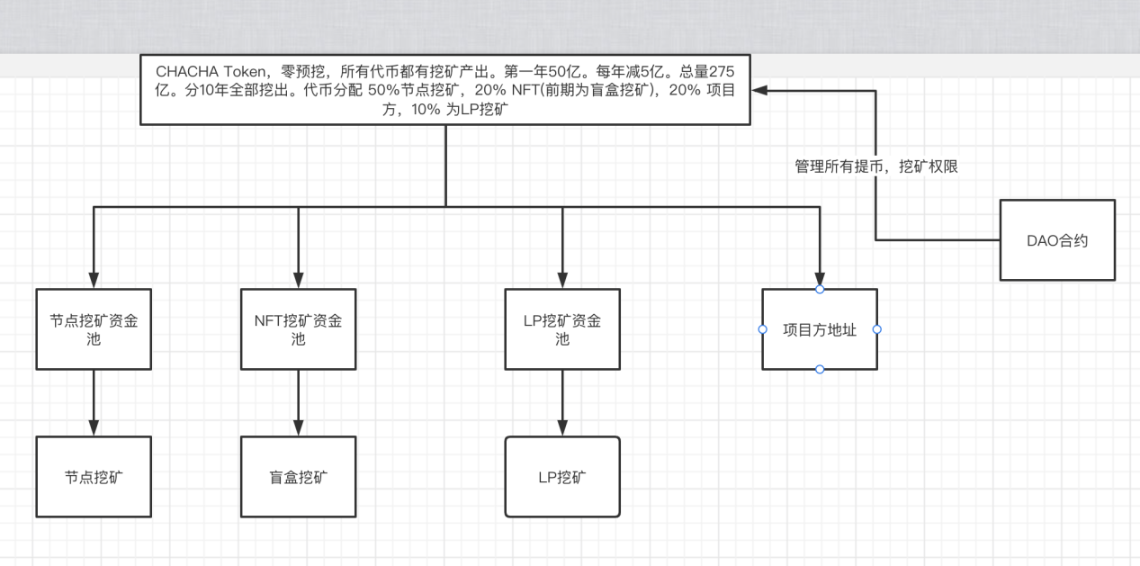

代币分配大概框架。

CHACHA 代币分配 以及设置说明

1、CHACHA代币 随时间流逝不断产出。每一个时间段的奖励，当有人提取奖励时，从CHACHA合约铸币，按照比例 50% ，20%，20%，10%的比例流向节点挖矿资金池，NFT挖矿资金池，LP挖矿资金池，项目方地址。

2、DAO合约需要配置 矿池的铸币权限。总共4个地址拥有铸币权限。节点资金池，NFT挖矿资金池，LP挖矿资金池，项目方地址。无论哪一个调铸币，都会按照比例 50% ，20%，20%，10% 分别流向对应的地址。

3、节点挖矿流程。合约部分只有提取奖励接口，销毁接口，用户转入手续费接口。 提取奖励流程为，

用户调用claim 接口转入手续费，服务器监听该接口，一旦监听到用户转入了手续费。则查询数据库该用户的奖励。然后调用 提取奖励接口 给用户转 CHACHA代币。是否需要销毁，什么时候销毁。由服务器自行决定调用销毁接口即可。

4、NFT挖矿流程，用户质押盲盒，质押进来即产生收益。按时间流逝计算用户的收益。用户提取奖励的时候从NFT挖矿资金池调用资金。

需要配置 盲盒的合约地址，盲盒的tokenId。 盲盒的挖矿收益不得高于 节点的百分60.

5、LP挖矿 质押LP。质押进来即产生收益。按时间流逝计算用户的收益。用户提取奖励的时候从LP挖矿资金池调用资金。

LP挖矿 年化测试阶段。存入LP过少。LP资金池资金量小。每年产生的LP挖矿奖励 5亿。质押的LP价值CHACHA偏低。年化会偏高。

6、小树苗售卖NFT。可以使用BUSDT 或CHACH 购买小树

苗NFT、 保证小树苗的唯一性使用了ERC721 协议、 可以通过更新NFT元数据文件,替换小树苗真实生图片。

合约发布设置:

1. 设置合约支付代币Token 合约payToken地址
2. 设置接收代币Token 地址 合约treasury地址
3. 设置售卖参数

合约activatePublicSale 方法参数

uint256 _start 价格设置成1000000000000000000

uint256 _reserve 价格设置成1000000000000000000

uint256 _step设置成 1

uint256 _timeRange设置成 1

1. 设置revealed可选,是否使用统一元数据或根据ID 返回元数据
2. 设置售卖状态

合约setPublicSaleActivated方法参数

bool _publicSaleActivated 售卖状态

7、NFT ERC721 交易市场。提供ERC721的限价出售、

买入、取消、修改价格等基础方法

合约发布设置:

1. 设置交易手续费 合约feeRecipients地址
2. 设置手续费 合约feePercentages
3. 设置支持支付的代币 合约payTokens

8、NFT ERC1155 交易市场。提供ERC1155的限价出售、

买入、取消、修改价格等基础方法

合约发布设置:

1. 设置交易手续费 合约feeRecipients地址
2. 设置手续费 合约feePercentages
3. 设置支持支付的代币 合约payTokens

8、盲盒发布工厂。官方或游戏商户发布盲盒, 使用的模版合约是ChaChaERC1155作为模版, ChaChaERC1155扩展了ERC1155 合约的功能, 提供了拆盲盒、随机属性等方法

合约发布设置:

8、盲盒发售。官方或游戏商户发售盲盒, 提供了创建盲盒发售、取消发售、修改价格、限制售卖时间、数量等方法

合约发布设置:

1. 设置售卖状态 合约publicSaleActivated地址
2. 设置是否启用限时售卖 合约limitedTimeSaleActivated
3. 设置是否启用限量售卖 合约limitedAmountSaleActivated
4. 设置售卖时间 合约 saleStartTime
5. 设置售卖数量 合约 saleAmount
6. 设置售卖持续时间 合约saleTime
7. 设置售卖周期 合约 diffDay

9、CHACHA节点出售。有50000 个节点可供出售,价格为5000BUSD,每销售增加100个价格上涨50BUSD ,可使用其它代币支付。可在合约内设置支付代币

合约发布设置:

1. 设置售卖状态 合约publicSaleActivated地址
2. 设置支付代币 合约payToken
3. 设置接收代币地址 合约tokenRecipients